พระคาร์ดินัลปาโรลีน เข้าร่วมประชุมสหประชาชาติที่ปารีส- COP 21: เข้าถึงข้อตกลงการแปรสภาพภูมิอากาศโลก

นครรัฐวาติกัน 1 ธันวาคม 2015 (VIS)
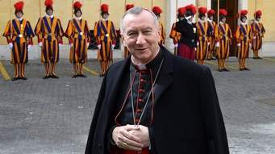
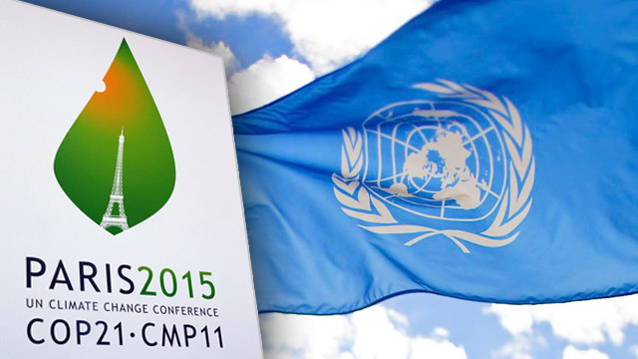

พระคาร์ดินัลPietro Parolin รัฐมนตรีกระทรวงการต่างประเทศ กล่าววานนี้ ในพิธีเปิดการประชุม COP 21 ที่จัดขึ้นในกรุงปารีสตั้งแต่วันที่ 30 พฤศจิกายน - 11 ธันวาคม 2015 หลังจากพบปะกับสมเด็จพระสันตะปาปาฟรานซิสและให้กำลังใจกับผู้เข้า ร่วมในความหวังของผลการประชุม

พระคาร์ดินัลกล่าวว่าสารของสมเด้จพระสันตะปาปาไปยังสำนักงานของสหประชาชาติที่ไนโรบี เมื่อวันที่ 26 พฤศจิกายน,เมื่อพระองค์ทางหวังว่า ผลการประชุมปารีสในข้อตกลง "การเปลี่ยนแปลงสภาวะโลก" บนพื้นฐานของหลักการของความเป็นปึกแผ่นแห่งความยุติธรรม ความเสมอภาคและการมีส่วนร่วม เน้นที่ความสำเร็จของวัตถุประสงค์ที่ซับซ้อนและการพึ่งพาซึ่งกัน และกัน: การบรรเทาผลกระทบจากการเปลี่ยนแปลงสภาพภูมิอากาศ, การต่อสู้กับความยากจน และส่งเสริมศักดิ์ศรีของมนุษย์
พระคาร์ดินัลกล่าวถึงรายการหรือเสาหลักสามประการของข้อตกลงนี้ "การเปลี่ยนแปลงทั่วโลก”

"เสาหลักแรกประกอบด้วยการใช้การยอมรับทางจริยธรรมที่ชัดเจน,ที่สร้างแรงบันดาลใจและแรงจูงใจและมุ่งนำข้อตกลงมาปฏิบัติ. ตระหนักดีว่าคนส่วนใหญ่ที่เสี่ยงจากผลกระทบของปรากฏการณ์ของการเปลี่ยนแปลงสภาพภูมิอากาศที่แย่ที่สุด และชนรุ่นอนาคต,ที่ได้รับผลกระทบร้ายแรง,มักไม่รับผิดชอบบ่อยครั้ง ... ต้องเผชิญกับความเร่งด่วนของสถ​​านการณ์ที่ต้องมีการทำงานร่วมกันที่กว้างขวางที่สุดเท่าที่เป็นไปได้ เพื่อที่จะไปถึงแผนร่วมกัน,สิ่งสำคัญคือ ข้อตกลงนี้จะมุ่งเน้นการรับรู้ทั้งการรับรู้ความประพฤติตามจริยธรรมที่จะทำในบริบทของความเป็นปึกแผ่นทั่วโลกและของความรับผิดชอบร่วมกัน ของผู้ปฏิบัติทั้งหมดตามความสามารถและสภาพของตน"
"เสาหลักที่สอง ความจริงที่ว่าข้อตกลงนี้จะไม่เพียงระบุวิธีการสำหรับการดำเนินงานเท่านั้น, เหนือสิ่งอื่น ควรถ่ายทอดสัญญาณที่ชัดเจน เพื่อเป็นแนวทางของนักปฏิบัติที่เกี่ยวข้อ,เริ่มจากรัฐบาล แต่ยังหน่วยงานท้องถิ่น,โลก ของธุรกิจ,ชุมชนวิทยาศาสตร์และภาคประชาสังคม ... นี้จำเป็นต้องดำเนินการด้วยความเชื่อมั่นในเส้นทางสู่สู่​​เศรษฐกิจคาร์บอนต่ำและการพัฒนามนุษย์อย่างเต็มรูปแบบ ...
ส่วนเรื่องนี้ ประเทศพร้อมแหล่งข้อมูลและทรัพยากรที่เป็นแบบอย่าง,แบ่งสรรทรัพยากรแก่ประเทศที่มีความจำเป็นมากกว่า เพื่อส่งเสริมการใช้พลังงานหมุนเวียนและการลดความเป็นวัตถุ,และการพัฒนาประสิทธิภาพการใช้พลังงาน, เข้าถึงจิตใจ,หรือการจัดการที่ถูกต้องของป่าไม้,และการขนส่งของเสีย, การพัฒนาต้นแบบที่แพร่หลายไปทั่วเพื่อเศรษฐกิจ; การดำเนินการโครงการที่เหมาะสมเกี่ยวกับความปลอดภัยของอาหาร และการที่จะต่อสู้เรื่องเศษอาหาร; กลยุทธ์กับการเก็งกำไรและไม่ได้ผลจริง หรือหลายครั้ง เงินอุดหนุนที่เป็นอันตราย; และการพัฒนาและถ่ายทอดเทคโนโลยีที่เหมาะสม "
เสาหลักที่สามคือวิสัยทัศน์ของอนาคต "COP 21 ไม่ใช่ช่วงเวลาของการมาถึงหรือจุดเริ่มต้น, แต่กลับเป็นเส้นทางที่สำคัญในกระบวนการที่ไม่ต้องสงสัย จะไม่จบสิ้นในปี 2015"

พระคาร์ดินัล Parolin "ข้อตกลงที่มีมุมมองในระยะยาวของประเภทนี้ ควรจัดให้มีกระบวนการในการทบทวนภาระผูกพัน และมีความโปร่งใส,การติดตามงานที่มีประสิทธิภาพและแบบพลวัต,การประกันการควบคุมที่เหมาะสม.

ยิ่งกว่านั้น จำเป็นต้องใช้เวลาในการพิจารณาอย่างจริงจังถึงการดำเนินงานต้นแบบของการผลิตและการบริโภค,ด้วยทัศนคติใหม่และวิถีชีวิตใหม่.

ที่นี่ เราเข้าถึงสาขาพื้นฐานของการศึกษาและการฝึกอบรม,บ่อยครั้ง น่าเสียดาย ที่อยู่ในช่องว่างของการเจรจาต่อรองเพื่อข้อตกลงระหว่างประเทศ.
การแก้ปัญหาด้านเทคนิคมีความจำเป็น, แต่พวกเขาจะไม่พิจารณาวิถีชีวิตที่ยั้งยืน และความตระหนักในความรับผิดชอบ "

